Misao (t)jedna

šk. god. 2022. / 2023.

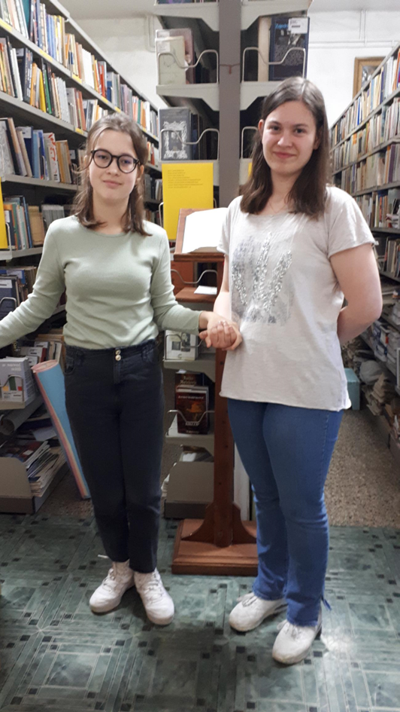

**(uređuju učenice Družine knjižničara Anne Marie Arzon i Viktorija Bićanić te knjižničarka prof. Sunčana Martinčević)**

1. 3. – 10. listopada 2022.

***Najbolji način liječenja jest kroz prijateljstvo i ljubav.***

                                                       Humbert H. Humphrey

1. 10. – 17. listopada 2022.

***Vjeruj Bogu svim svojim srcem, ne oslanjaj se na vlastiti razum.***

 Izreke 3,5

1. 17. – 24. listopada 2022.

***Nada je mogućnost da vidiš da ima svjetla unatoč svojim tamama.***

                                                       Desmond Tutu

1. 24. – 31. listopada 2022.

***Ne možemo pomoći svima, ali svatko može pomoći nekome.***

                                                       Ronald Reagan

1. 2. – 7. studenoga 2022.

***Život nije problem koji treba riješiti, već stvarnost koju treba doživjeti.***

                                                       Soren Kierkegaard

1. 7. – 14. studenoga 2022.

***Živiš samo jednom, ali ako to činiš kako treba, dovoljno je i jednom.***

Mae West

1. 14. – 21. studenoga 2022.

***Nemojte pokušavati biti čovjek od uspjeha, nego čovjek od vrijednosti.***

                                                      Albert Einstein

1. 21. – 28. studenoga 2022.

***Čovjek je sretan samo onda kada uspije usrećiti drugoga.***

Bruno Bjelinski

1. 28. studenoga – 5. prosinca 2022.

***Čim počnemo tražiti ljubav, ljubav počne tražiti nas, da nas spasi.***

Paulo Coelho

1. 5. – 12. prosinca 2022.

***Ne moraš biti velikan da bi počeo, ali moraš početi da bi bio velikan.***

                                                    Zig Ziglar

1. 12. – 19. prosinca 2022.

***Kako odrastate, otkrit ćete da imate dvije ruke, jednu za pomaganje sebi, a drugu za pomaganje drugima***.

                                                    Audrey Hepburn

1. 19. prosinca 2022. – 9. siječnja 2023.

***Srce je bogatstvo koje se ne prodaje i ne kupuje, nego poklanja.***

                                                    Gustave Flaubert

1. 9. – 16. siječnja 2023.

***Prvi korak da nešto ostvarite jest da odlučite da nećete ostati tu gdje***

***jeste.***

                                                    J. P. Morgan

1. 16. - 23. siječnja 2023.

***Život nije čekanje da oluja prođe, nego učenje kako plesati na kiši.***

                                                   N. N.

15. 23. – 30. siječnja 2023.

***Neispitani život nije vrijedan življenja.***

                                                    Sokrat

16. 30. siječnja – 6. veljače 2023.

***Knjiga je san koji držite u ruci.***

                                                   Neil Gaiman

17. 6. – 13. veljače 2023.

***Sreća prati hrabre.***

                                                   latinska izreka

18. 13. – 27. veljače 2023.

***Život nije toliko ono što postignete koliko ono što prevladate.***

                                                   Robin Roberts

19. 27. veljače – 6. ožujka 2023.

***Možemo se sresti s mnogim porazima, ali ne smijemo se osjećati***

***poraženima.***

                                                  Maya Angelou

20. 6. – 13. ožujka 2023.

***Jedini način da imaš prijatelja je da budeš prijatelj.***

                                                  Ralph W. Emerson

21. 13. – 20. ožujka 2023.

***Ne možeš sebe zaštititi od tuge bez da se zaštitiš i izoliraš i od sreće.***

                                                  Jonathan Safran Foer

22. 20. – 27. ožujka 2023.

***Kreativan čovjek motiviran je željom da postigne, a ne željom da pobijedi druge.***

                                                Ayn Rand

23. 27. ožujka – 3. travnja 2023.

***Smijeh ne znači da si uvijek sretan već da si dovoljno jak da izdržiš i***

***teške trenutke.***

                                                N. N.

24. 3. – 17. travnja 2023.

***Ono najbolje i najljepše ne može se vidjeti, pa čak ni dotaknuti. To se mora osjetiti srcem.***

                                                Hellen Keller

25. 17. – 24. travnja 2023.

***Učinite prvi korak u vjeri. Ne morate vidjeti cijelo stubište, samo napravite prvi korak.***

                                                Martin Luther King Jr.

26. 24. travnja – 1. svibnja 2023.

***Smijeh je sunce koje tjera zimu s ljudskog lica.***

                                                Victor Hugo

27. 2. – 8. svibnja 2023.

***Ne pokušavaj promijeniti svijet. Nećeš uspjeti. Pokušaj voljeti svijet. I svijet će biti promijenjen, zauvijek***.

                                                G. K. Chesterton

28. 8. – 15. svibnja 2023.

***Svijet je knjiga i oni koji ne putuju pročitaju samo jednu stranicu.***

                                                sveti Augustin

29. 15. – 22. svibnja 2023.

***Ne uskrati dobro onima kojima ono pripada, kad je u moći ruke tvoje da tako učiniš***.

                                                Izreke 3,27

30. 22. – 29. svibnja 2023.

**Mir ne postoji. To je zato što smo zaboravili da pripadamo jedni drugima.**

Majka Tereza

31. 29. svibnja – 5. lipnja 2023.

***Ako ne prepoznate nebo u sebi i u onima koje volite, nigdje nećete naći put u nebo.*** N. N.

32. 5. – 12. lipnja 2023.

***Čovjek živi samo sadašnji trenutak. Sve ostalo ili je već prošlo ili je neizvjesno hoće li doći.***

                                                Marko Aurelije

33. 12. – 19. lipnja 2023.

***Najveći dar ljubavi je to da sve što dotakne učini svetim.***

                                                Barbara de Angelis

34. 19. lipnja – 31. kolovoza 2023.

***Dopustite Božjim obećanjima da obasjaju vaše probleme.***

                                                Corrie ten Boom

|  |
| --- |
|  |
|  |
|  |